INSTRUKCJA POSTĘPOWANIA CELEM SPRAWDZENIA WARTOŚCI WYKONANYCH ŚWIADCZEŃ ZAREJESTROWANYCH W SYSTEMIE ŚLĄSKIEGO OW NFZ

- Po zalogowaniu się do Portalu Świadczeniodawcy należy wybrać opcję „Moje umowy”.
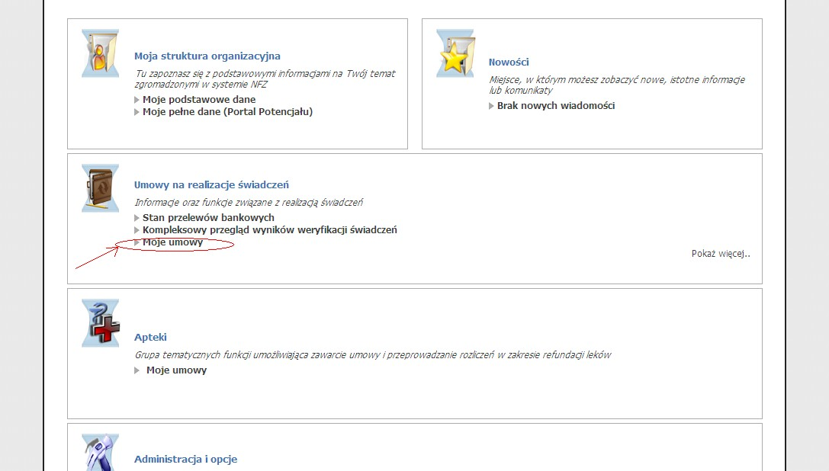

- Po wyświetleniu listy umów należy dla umowy, dla której chcemy dokonać sprawdzenia kliknąć „Szczegóły umowy”
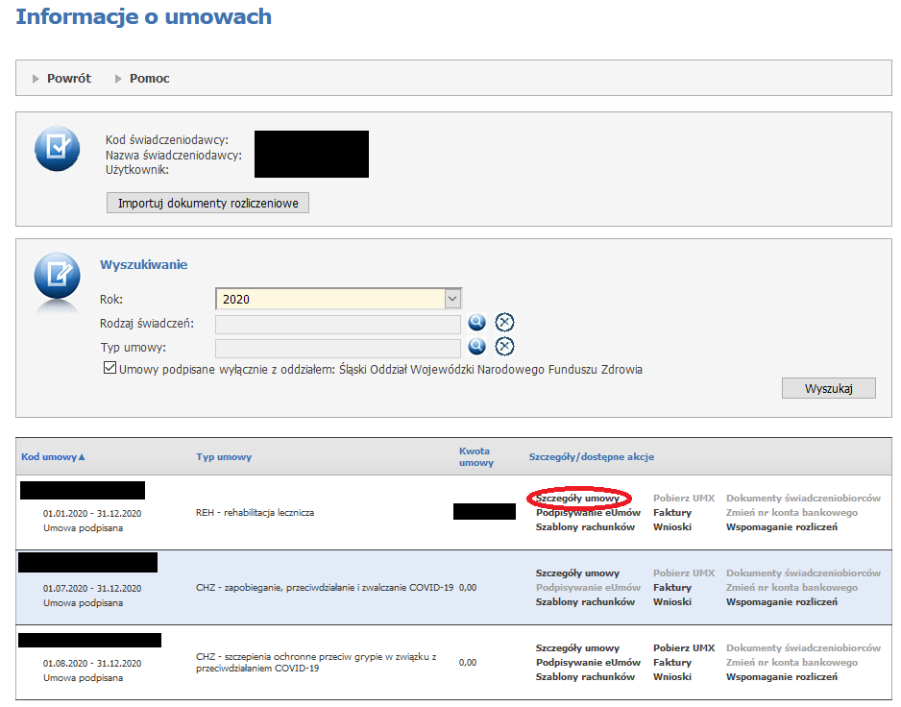

- Po wyświetleniu „Szczegółowych informacji o umowach” należy wybrać zakładkę „Wykonanie”, a następnie kliknąć przycisk „Odśwież dane”.
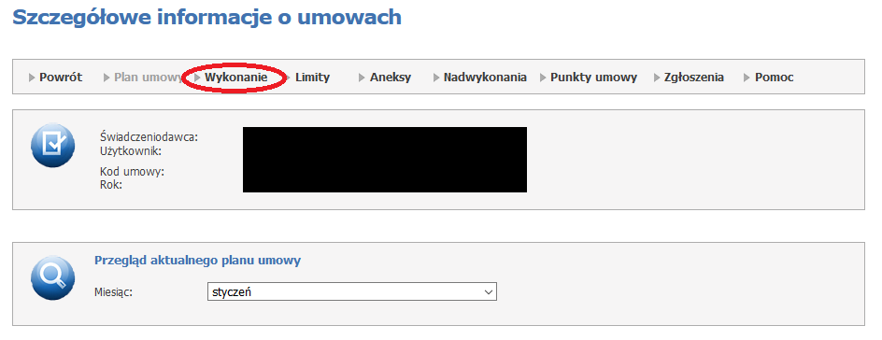

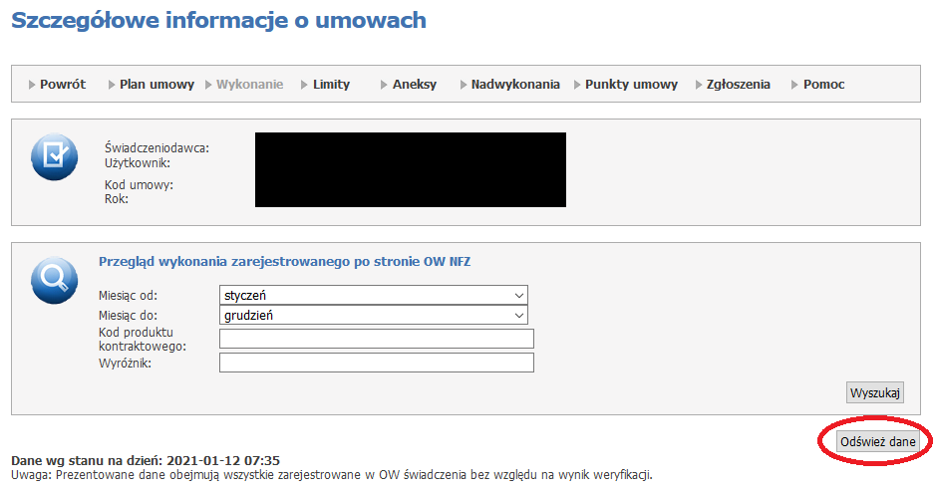

- Po wyświetleniu poniższego komunikatu należy kliknąć przycisk „OK”
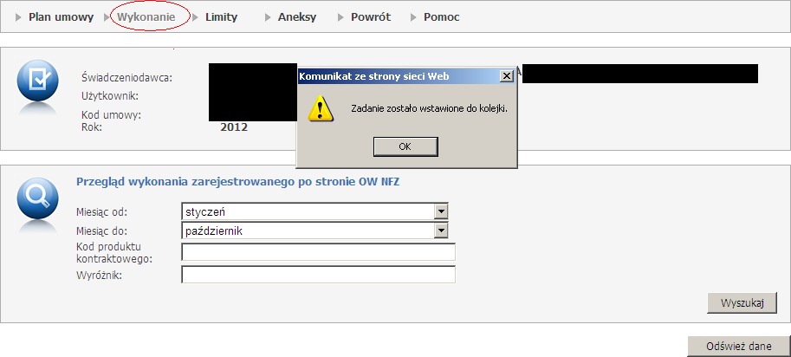

- A. Należy poczekać kilkanaście minut na przetworzenie zadania określonego w punkcie 3 i 4.
  - Po przetworzeniu zadania przez system informatyczny Śląskiego OW NFZ możliwy jest wybór miesiąca początkowego („miesiąc od”) i końcowego („miesiąc do”) oraz opcjonalnie kodu produktu i wyróżnika. Raport zostanie wyświetlony po kliknięciu przycisku „Wyszukaj”. Niewygenerowanie raportu oznacza, że z przyczyn technicznych, należy wydłużyć czas oczekiwania określony w punkcie 5 a.
  - Raport może być wykonywany dowolną ilość razy (np. dla różnych miesięcy, produktów) – wykonuje się to przez zmianę filtrów „miesiąc od, „miesiąc do”, „kod produktu kontraktowego, „wyróżnik” i kliknięcie przycisku „Wyszukaj”.
  - Nad danymi pojawia się informacja „Dane wg stanu na dzień ”. Po kolejnym wejściu w zakładkę
„Wykonanie” będą się pojawiały dane z dnia, w którym ostatnio były odświeżane. Pobranie aktualnych danych wymaga powtórzenia czynności określonych w punktach 3 i 4.
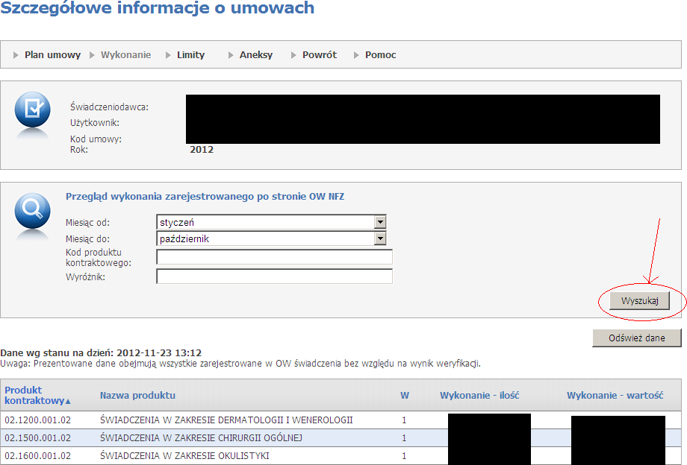

Telefon kontaktowy w przypadku rozbieżności danych zarejestrowanych w systemie Śląskiego OW NFZ z danymi zarejestrowanymi w systemach świadczeniodawców:

Dział Wsparcia Technicznego Świadczeniodawców: 32 735 17 34

